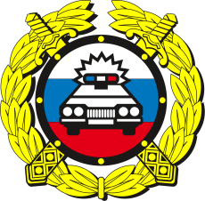
За 4 месяца 2021 года на территории Туринского района зарегистрировано 32 дорожно-транспортных происшествия, в которых 4 ребенка получили травмы различной степени тяжести, из них 3 ребенка - пешеходы, 1 ребенок - пассажир.
Внимание!!!6 апреля 2021 года в 17.30 водительавтомобиля "Great-Wall" при проезде перекрестка улиц Горького и пер. Бумажников допустила наезд на несовершеннолетнего пешехода, 8 лет, который внезапно выбежал на проезжую часть дороги перед приближающимся автомобилем справа налево по ходу движения ТС. В результате ДТП несовершеннолетний пешеход получил травмы в виде перелома правой голени, ЧМТ.
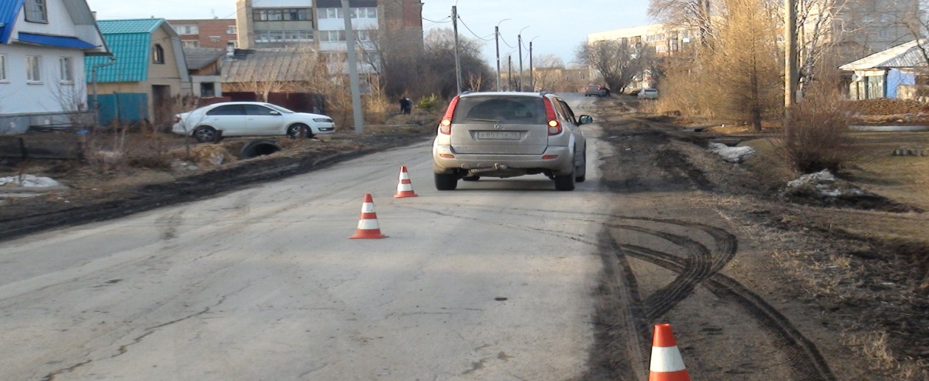
Памятка школьнику по дорожной безопасности
1. Главное правило пешехода: подошёл к дороге — остановись, чтобы оценить дорожную обстановку. И только если нет опасности, можно переходить дорогу.
2. Переходить дорогу можно только на зелёный сигнал светофора. Красный сигнал запрещает движение.
3. Особенно внимательным надо быть, когда обзору мешают препятствия! Стоящие у тротуара автомобиль, ларёк, кусты − могут скрывать за собой движущийся автомобиль. Убедись, что опасности нет, и только тогда переходи.
4. Кататься на велосипедах, роликах и скейтбордах можно только во дворе или на специальных площадках. Катаясь, надевай шлем, наколенники и налокотники. Они защитят тебя при падении. Выезжать на дороги общего пользования ты сможешь, когда тебе исполнится 14 лет.
Уважаемые родители! Контролируйте детский досуг, помните, от Вас зависит жизнь и здоровье Вашего ребёнка!
За 4 месяца 2021 года сотрудниками полиции ОМВД России по Туринскому району выявлено 86 фактов нарушений ПДД несовершеннолетними, а также выявлено 29 нарушений правил перевозки детей, водители транспортных средств привлечены к административной ответственности за нарушение п. 22.9 ПДД РФ в соответствии с ч.3 статьи 12.23 КоАП РФ.
Госавтоинспекция напоминает автолюбителям: соблюдать скоростной режим, использовать ремень безопасности, быть внимательным и законопослушным.
ОГИБДД ОМВД России по Туринскому району

